Nürnberger Prozess –⁠ metodický list a řešení
Cílovou skupinou jsou žáci SŠ, pracovní list je určen pro jazykovou úroveň A2.
Žáci se seznámí s novou slovní zásobou k danému tématu a rozšíří své znalosti moderních dějin na základě dobového dokumentu. Při řešení zadání žákům doporučte vyhledávat informace na internetu a pracovat se slovníkem. Za účelem procvičování porozumění psanému textu nejsou otázky ve cvičení 3 záměrně přeloženy do češtiny.
Upravte si jednotlivé úkoly podle svých potřeb a především preferencí Vašich žáků, cvičení na sebe v případě tohoto PL nutně nemusí navazovat.
- Norimberský proces

______________________________________________________

1. Lerne neue Vokabeln. Verbinde die Begriffe mit der tschechischen Übersetzung. Du kannst mit dem Wörterbuch arbeiten.
Nauč se nová slovíčka. Spoj pojmy s českým překladem. Můžeš pracovat se slovníkem.
das Gericht –⁠ soud
der Angeklagte –⁠ obžalovaný
die Schuld –⁠ vina
der Beweis –⁠ důkaz
das Urteil –⁠ rozsudek
die Strafe –⁠ trest
der Zeuge –⁠ svědek
der Häftling –⁠ vězeň
das Verbrechen –⁠ zločin
der Verurteilte – odsouzený

2. Wer ist auf dem Bild?
Kdo je na obrázku?

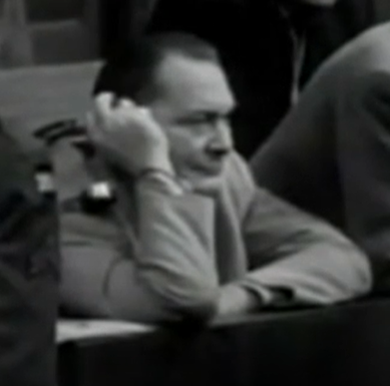

Hermann Wilhelm Göring

- Schreib einen kurzen Text über ihn. Du sollst min. 5 Vokabeln aus der ersten Übung benutzen.
Napiš o něm krátký text a použij v něm minimálně 5 slovíček z prvního cvičení.
Individuální odpověď

3. Beantworte die Fragen. Du kannst googeln :-)
Odpověz na otázky. Můžeš hledat na internetu :-)

- Wie lange dauerte der Prozess? vom 20. November 1945 bis 1. Oktober 1946

- Wie viele Angeklagten standen vor dem Gericht? 24

- Wie viele Angeklagten wurden zur Todesstrafe verurteilt? 12

- Wie heißt das Gebäude, in dem der Prozess stattfand? Der Justizpalast
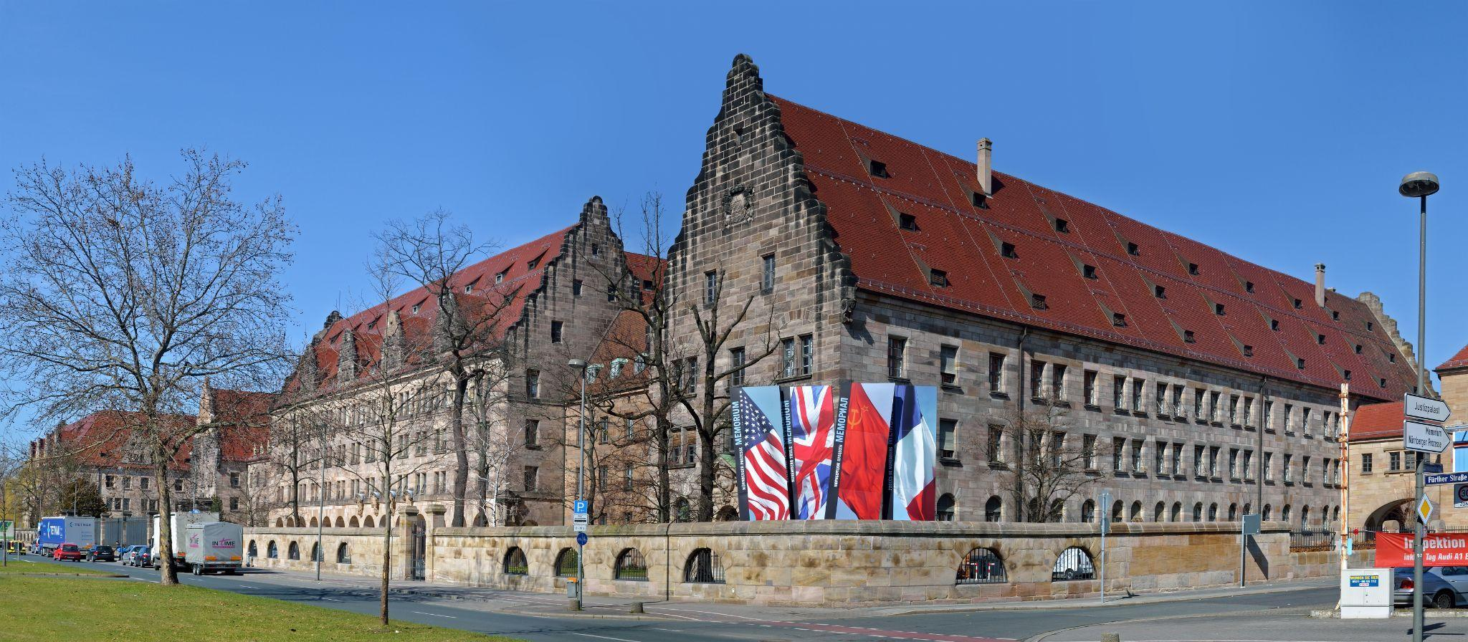
Obrázek 1

- Die wichtigsten Anklagepunkte waren “Kriegsverbrechen” und “Verbrechen gegen die Menschlichkeit”. Was verstehst du unter den Begriffen? Individuální odpověď

Autor: Kamila Jakubů
Toto dílo je licencováno pod licencí Creative Commons [CC BY-NC 4.0]. Licenční podmínky navštivte na adrese [https://creativecommons.org/choose/?lang=cs].
Zdroje:
Obrázek 1: https://en.wikipedia.org/wiki/File:Nuremberg_-_justice_palace_2012_%28aka%29.jpg

